Дизартрия–нарушение произносительной стороны речи, обусловленное недостаточностью иннервации(подвижности) речевого аппарата.
Ведущим дефектом при дизартрии является нарушение звукопроизносительной просодической стороны речи, связанное с органическим поражением центральной и периферической нервной систем.
Легкая («стертая») дизартрия
чаще всего диагностируется после 5 лет.
Артикуляционные движения могут нарушаться своеобразно: при ограничении движений языка и губ, наблюдается неточность и несоразмерность выполнения произвольных движений и недостаточность их силы. Характерна слабость и вялость артикуляционной мускулатуры.
Темп выполнения артикуляцион-ных движений заметно снижен. Дети слабо ощущают положение языка, губ, с трудом находят направление их движений, необходимое для произнесения звуков.
Общая моторная (двигательная) неловкость, недостаточная коорди-
нированность движений служат причиной отставания формиро- вания навыков самообслуживания.
У детей со «стертой» дизартрией с задержкой развивается готовность руки к письму, они мало рисуют и лепят. В школе таких детей часто ругают за плохой почерк. В речи детей помимо нарушения звукопроизношения и фонемати-ческого слуха, наблюдаются нарушения просодики.
Основные жалобы при «стертой» дизартрии: нечеткое, смазанное звукопроизношение;речь монотонна, маловыразительна; нарушения
дикции; искажение и замена звуков в сложных по слоговой структуре словах;недоговаривание элементов речи (например, предлогов) и др.
Отмечается ряд особенностей лексики, проявляющейся в неточном употреблении слов, ограничении словарного запаса. Разнообразные фонетические средства оформления высказывания (темп, ритм, ударение, интонация) тесным образом взаимодействуют, определяя, как смысловое содержание, так и отношение говорящего к содержанию.
Отмечается слабость речевого дыхания, поверхностное дыхание. Речь теряет свою плавность, темп речи может быть ускоренным или замедленным.
УПРАЖНЕНИЯ ДЛЯ ПРОВЕРКИ ПОДВИЖНОСТИ РЕЧЕВЫХ ОРГАНОВ.
• Нужно открывать и закрывать рот, «Шлепая при этом губами»;
- Попеременно высовывать изо рта язык и убирать его обратно;
• Приоткрыть рот, положив широкий, распластанный язык на нижние зубы, удерживать его около 5-6 секунд в таком положении в спокойном состоянии;
• Губы должны поочередно симметрично располагаться в неширокой улыбке и вытягиваться в трубочку (при выполнении этого задания зубы ребенка должны быть сомкнуты, и движения совершаться одними губами, без дополнительного движения подбородком);
• Открыть рот, «пошлепать» губами, закрыть его, после этого вытянуть губы в трубочку, затем повторить эти действия в той же последовательности.
• Рот открыт. Язык ребенка должен свободно поочередно подниматься и опускаться к верхним нижним зубам;
• Губы находятся в неширокой улыбке, язык должен легко поочередно достигать углов рта.
Если ваш ребенок говорит неразборчиво и выполнение предложенных упражнений вызывает у него определенные трудности, у него может быть легкая (стертая) форма дизартрии. Вы с помощью специальных упражнений легко сумеете восстановить у него подвижность речевых мышц. Иначе у ребенка не сможет сформироваться правильное произношение.

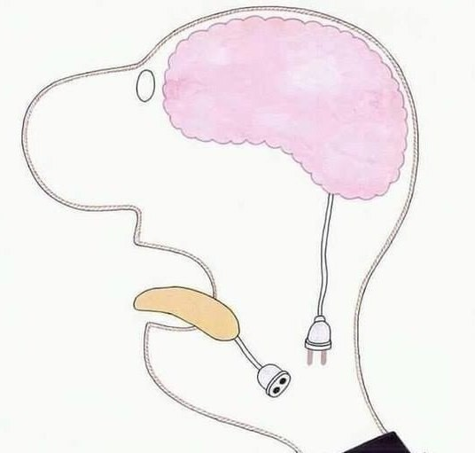

Подготовила
Учитель-логопед
МБДОУ №2 «Ромашка»
Наталья Александровна Усольцева

Муниципальное бюджетное дошкольное образовательное учреждение
детский сад № 2 «Ромашка»



Что нужно знать родителям о дизартрии.

